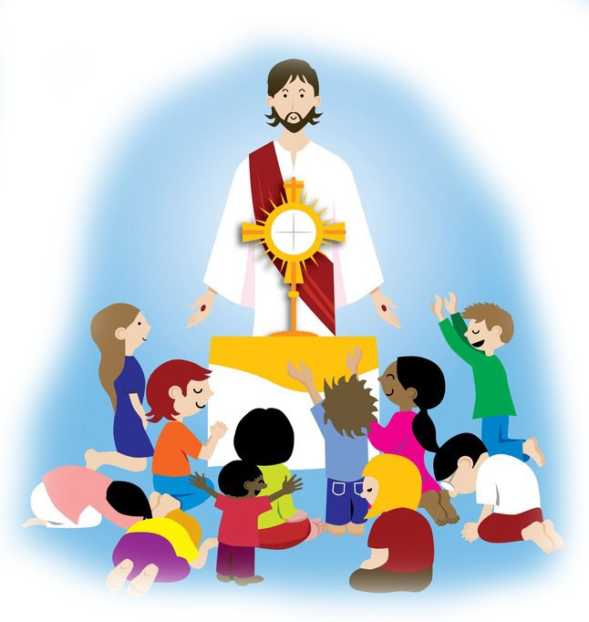
“Dejen que los niños vengan a mí”
- Mateo 19:14

Hora Santa de Adoración Eucaristica para Niños
El Pre-K hasta el cuarto grado

Los niños deben ser acompaña por los padres

